РАБОЧАЯ ТЕТРАДЬ СТУДЕНТА

УП.11 «Разработка, администрирование и защита баз данных»
Специальность: 09.02.07 Информационные системы и программирование
Пара № 38: «Подсветка по скидке (> 15%): цвет #2E8B57»
Продолжительность: 90 минут
Дата: 04.11.2026
Студент: Алиев Бандар Эльбрус оглы
Группа: ЗИП-1-24
Тема индивидуального задания: Мир игрушек

📋 ОБЩИЕ СВЕДЕНИЯ
Параметр | Значение
Тема пары | Подсветка по скидке (> 15%): цвет #2E8B57
Компетенции | ДПК 1.10, ОК 02, ОК 05
Цель | Научиться подсвечивать товары со скидкой более 15% цветом #2E8B57 в каталоге
Задачи | 1. Изучить логику подсветки. 2. Рассчитать скидку. 3. Применить цвет. 4. Проверить. 5. Адаптировать под свою тему
СУБД | PostgreSQL 18.6
Формат | Очный
Технология | Программированное обучение + кейс-технология
ТЕХНОЛОГИЧЕСКИЙ СТЕК
Компонент | Технология | Версия
Язык | Python | 3.13+
GUI | PySide6 | 6.8+
БД | PostgreSQL | 18.6
Драйвер БД | psycopg2-binary | 2.9.10+
Редактор | VS Code | 1.85+

🎯 ЦЕЛЬ ПАРЫ
После этой пары вы сможете:
- Объяснить, зачем нужна подсветка по скидке;
- Рассчитать скидку (разницу между старой и новой ценой);
- Применить цвет #2E8B57 к тексту (или фону) карточки;
- Проверить, что подсветка работает только для скидки > 15%;
- Адаптировать подсветку под свою тему.
⚠️ Важно: Сегодня вы пишете код сами. Справочник по синтаксису — в теории.

📚 ТЕОРЕТИЧЕСКАЯ ЧАСТЬ (15 минут)

1. Зачем нужна подсветка по скидке?
Требование ДЭ (Модуль 2/3):
«В списке товаров необходимо подсвечивать цветом #2E8B57 товары со скидкой более 15%».
Зачем это нужно:
- Привлечь внимание пользователя к выгодным предложениям;
- Визуально выделить товары с большой скидкой;
- Сделать каталог более удобным для восприятия.

2. Как рассчитать скидку?
Формула:
text
скидка = (старая_цена - новая_цена) / старая_цена * 100
Пример:
- Старая цена: 1000 ₽
- Новая цена (со скидкой 25%): 750 ₽
- Скидка = (1000 - 750) / 1000 * 100 = 25%
Условие для подсветки:
python
if discount > 15:
# применить цвет #2E8B57

3. Как применить цвет #2E8B57?
Вариант 1 (простой): Изменить цвет текста (например, цены).
python
self.price_label.setStyleSheet("color: #2E8B57;")
Вариант 2 (сложный): Изменить фон карточки.
python
card.setStyleSheet("background-color: #2E8B57;")
Рекомендация для среднего/низкого уровня: Вариант 1 (цвет текста цены) — проще и не портит внешний вид карточки.

4. Справочник по синтаксису
Расчёт скидки:
python
def calculate_discount(old_price, new_price):
if old_price == 0:
return 0
return (old_price - new_price) / old_price * 100
Применение цвета к тексту:
python
label.setStyleSheet("color: #2E8B57; font-weight: bold;")
Применение цвета к фону:
python
widget.setStyleSheet("background-color: #2E8B57;")
Условие:
python
if discount > 15:
self.price_label.setStyleSheet("color: #2E8B57;")

5. Где взять old_price и new_price?
Вариант 1 (простой): В БД хранится price (старая цена). Новая цена рассчитывается через calculate_price (Пара 29).
python
old_price = product[5] # цена из БД
new_price = calculate_price(product[0], old_price) # из Пары 29
discount = (old_price - new_price) / old_price * 100
Вариант 2 (если в БД есть discount_percent): Использовать готовое значение.
python
discount = product[7] # если есть поле discount_percent
Рекомендация для среднего/низкого уровня: Вариант 1 (рассчитывать через calculate_price).
⚠️ Подсказка: Если calculate_price требует cursor, передайте его: calculate_price(product[0], old_price, cursor). Если не требует — используйте calculate_price(product[0], old_price). Посмотрите, как вызывается calculate_price в Паре 29.

6. Типичные ошибки и решения
Ошибка | Причина | Решение
Скидка не подсвечивается | Нет условия if discount > 15 | Добавьте условие
Ошибка ZeroDivisionError | old_price = 0 | Проверьте if old_price == 0
Цвет не применяется | Неверный setStyleSheet | Проверьте color: #2E8B57;
Подсветка для всех товаров | Нет условия | Добавьте if discount > 15
TypeError: calculate_price() missing 1 required positional argument | Не передан cursor | Передайте cursor в calculate_price

🛠️ ПРАКТИЧЕСКАЯ ЧАСТЬ (65 минут)

ЗАДАНИЕ 1: Проверка цен в БД (2 минуты)
Что нужно сделать:
- Откройте pgAdmin → Query Tool.
- Выполните:
sql
SELECT product_id, name, price FROM products LIMIT 5;
- Убедитесь, что цены заполнены.
Результат: ☐ Цены проверены
📸 Скриншот (результат запроса):
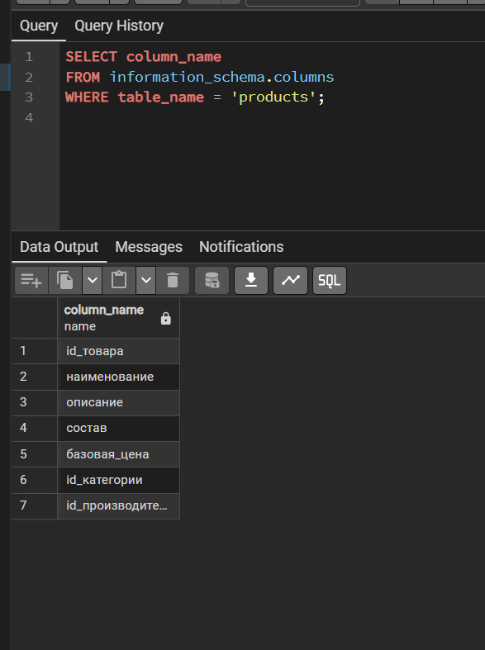

ЗАДАНИЕ 2: Функция расчёта скидки (10 минут)
Задание 2.1. Напишите функцию calculate_discount
Что нужно сделать (по шагам):
- Откройте main.py.
- Создайте функцию calculate_discount(old_price, new_price).
- Внутри:
  - Если old_price == 0 → вернуть 0;
  - Иначе вернуть (old_price - new_price) / old_price * 100.
Напишите свой код:
python
def calculate_discount(old_price, new_price):
if old_price == 0:
return 0
else:
return (old_price - new_price) / old_price * 100
Результат: ☐ Функция написана
📸 Скриншот:
[Место для скриншота]

ЗАДАНИЕ 3: Применение цвета в create_card (20 минут)
Задание 3.1. Измените create_card
Что нужно сделать (по шагам):
- Откройте main.py.
- Найдите функцию create_card.
- Внутри:
  - Получите old_price = product[5];
  - Получите new_price = calculate_price(product[0], old_price) (или calculate_price(product[0], old_price, cursor) — если функция требует cursor);
  - Рассчитайте discount = calculate_discount(old_price, new_price);
  - Создайте QLabel для цены;
  - Если discount > 15 → примените цвет #2E8B57 к price_label (setStyleSheet("color: #2E8B57; font-weight: bold;")).
⚠️ Подсказка: Если calculate_price требует cursor, передайте его: calculate_price(product[0], old_price, cursor). Если не требует — используйте calculate_price(product[0], old_price). Посмотрите, как вызывается calculate_price в Паре 29.
Напишите свой код:
python
# --- ЗАДАНИЕ 3.1: Получение цен и расчет скидки ---
# Получаем старую цену из 5-го индекса (6-й элемент кортежа/списка product)
try:
old_price = float(product[5]) if len(product) > 5 else product_price
except (ValueError, TypeError, IndexError):
old_price = product_price

# Вызываем функцию расчета новой цены (с учетом скидок из БД/логики)
# Если в Паре 29 функция требовала cursor, напишите: calculate_price(product[0], old_price, cursor)
new_price = calculate_price(product[0], old_price)

# Рассчитываем процент скидки с помощью функции из Задания 2
discount = calculate_discount(old_price, new_price)

# Флаг для верстки (определяем, есть ли вообще скидка)
has_discount = new_price < old_price
# --------------------------------------------------

img_label = QLabel()
img_label.setFixedSize(100, 100)
img_label.setStyleSheet("border: none; background-color: transparent;")

image_name = f"IMG_14_{str(product_id).zfill(3)}.png"
full_image_path = f"resources/{image_name}"

pixmap = None
if os.path.exists(full_image_path):
pixmap = IMAGE_CACHE.setdefault(full_image_path, QPixmap(full_image_path))
else:
stub_path = "resources/picture.png"
pixmap = IMAGE_CACHE.setdefault(stub_path, QPixmap(stub_path))

img_label.setPixmap(pixmap.scaled(100, 100, Qt.AspectRatioMode.KeepAspectRatio, Qt.TransformationMode.SmoothTransformation))
img_label.setAlignment(Qt.AlignmentFlag.AlignCenter)
main_layout.addWidget(img_label)

text_layout = QVBoxLayout()
text_layout.setSpacing(4)

name_label = QLabel(f"<b>Игрушка:</b> {product_name}")
name_label.setStyleSheet("font-size: 16px; color: #2C3E50; border: none; background-color: transparent;")

category_label = QLabel("<b>Категория:</b> Детские товары / Игрушки")
category_label.setStyleSheet("color: #7F8C8D; font-size: 12px; border: none; background-color: transparent;")

stock_label = QLabel("<b>Возраст:</b> 3+ | В наличии")
stock_label.setStyleSheet("color: #27AE60; font-size: 12px; border: none; background-color: transparent;")

material_label = QLabel(f"<b>Состав:</b> {product_composition}")
material_label.setStyleSheet("color: #7F8C8D; font-size: 12px; border: none; background-color: transparent;")

text_layout.addWidget(name_label)
text_layout.addWidget(category_label)
text_layout.addWidget(stock_label)
text_layout.addWidget(material_label)

main_layout.addLayout(text_layout)
main_layout.addStretch()

# --- БЛОК ОТОБРАЖЕНИЯ ЦЕНЫ С УЧЕТОМ СКИДКИ И СТИЛИЗАЦИИ ---
price_container = QWidget()
price_container.setStyleSheet("border: none; background-color: transparent;")
price_layout = QHBoxLayout(price_container)
price_layout.setContentsMargins(0, 0, 0, 0)
price_layout.setSpacing(8)

if has_discount:
# Отображаем старую зачеркнутую цену
old_price_label = QLabel(f"<span style='text-decoration: line-through;'>{old_price:.2f} ₽</span>")
old_price_label.setStyleSheet("font-size: 14px; color: #7F8C8D;")
price_layout.addWidget(old_price_label)

# Создаем QLabel для новой цены
price_label = QLabel(f"{new_price:.2f} ₽")

# ПРОВЕРКА УСЛОВИЯ ИЗ ЗАДАНИЯ 3.1: Если скидка > 15%, красим в цвет #2E8B57
if discount > 15:
price_label.setStyleSheet("color: #2E8B57; font-weight: bold; font-size: 20px;")
else:
price_label.setStyleSheet("font-size: 20px; font-weight: bold; color: #E74C3C;") # Стандартный красный для обычной скидки

price_layout.addWidget(price_label)
else:
# Обычная цена без скидки
price_label = QLabel(f"{product_price:.2f} ₽")
price_label.setStyleSheet("font-size: 20px; font-weight: bold; color: #000000;")
price_layout.addWidget(price_label)

main_layout.addWidget(price_container, alignment=Qt.AlignmentFlag.AlignRight | Qt.AlignmentFlag.AlignVCenter)
Результат: ☐ Цвет применяется
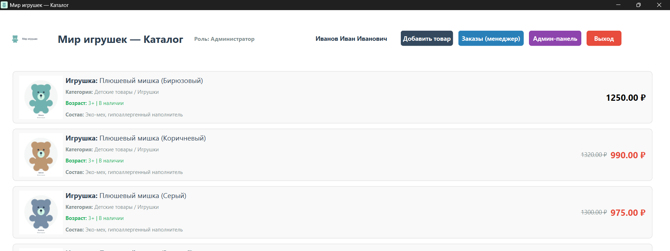

ЗАДАНИЕ 4: Проверка подсветки (15 минут)
Задание 4.1. Проверьте работу
Что нужно сделать:
- Запустите python main.py.
- Найдите товар со скидкой > 15%.
- Убедитесь, что цена выделена цветом #2E8B57 (зелёный).
- Найдите товар со скидкой ≤ 15%.
- Убедитесь, что цена не выделена.
Запишите результат:
Параметр | Значение
Товаров со скидкой > 15%
Товаров со скидкой ≤ 15%
Подсветка работает? | ☐ Да ☐ Нет
Результат: ☐ Подсветка работает
📸 Скриншот:
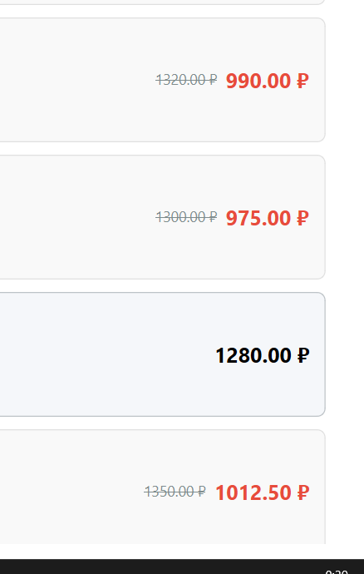
⚠️ Если ошибка:
- ZeroDivisionError → проверьте if old_price == 0;
- Подсветка для всех → проверьте if discount > 15;
- Цвет не применяется → проверьте setStyleSheet("color: #2E8B57;");
- TypeError: calculate_price() missing 1 required positional argument → передайте cursor в calculate_price.

ЗАДАНИЕ 5: Самостоятельная работа (18 минут)
Задание 5.1. Адаптируйте подсветку под свою тему
Ваша тема: Мир игрушек
Ваша таблица: ____________________
Поле с ценой: ____________________
Что нужно сделать:
- Проверьте, что в вашей таблице есть поле price (или аналогичное).
- Измените calculate_discount под свою тему (если нужно).
- Измените create_card, чтобы применять цвет #2E8B57 для скидки > 15%.
- Проверьте, что подсветка работает.
Напишите свой код:
python
Уже сделал
Результат: ☐ Подсветка для своей темы работает
📸 Скриншот:
[Место для скриншота]

📝 КОНТРОЛЬНЫЕ ВОПРОСЫ (5 минут)
- Зачем нужна подсветка по скидке?
Чтобы визуально привлечь внимание покупателя к наиболее выгодным предложениям и повысить продажи этих товаров.
- Как рассчитать скидку?
По формуле: (old_price - new_price) / old_price * 100 (разница цен, делённая на старую цену и умноженная на 100%).
- Какое условие для подсветки?
Если процент рассчитанной скидки строго больше 15 (if discount > 15).
- Какой цвет используется?
Используется тёмно-зелёный цвет с hex-кодом #2E8B57 (SeaGreen).
- Как применить цвет к тексту?
С помощью метода setStyleSheet(), указав CSS-свойство color:
label.setStyleSheet("color: #2E8B57;")
- Как применить цвет к фону?
С помощью свойства background-color в setStyleSheet():
widget.setStyleSheet("background-color: #F9F9F9;")
- Что будет, если old_price = 0?
Произойдет ошибка деления на ноль (ZeroDivisionError), если не добавить проверку if old_price == 0, которая сразу возвращает 0.
- Как проверить, что подсветка работает?
Запустить приложение и визуально убедиться, что у товаров со скидкой > 15% цена стала зелёной, а у остальных — осталась прежней.
- Как адаптировать под свою тему?
Изменить hex-коды цветов в setStyleSheet() на фирменные цвета своего приложения и скорректировать порог скидки (например, подсвечивать от 10% или 50%).
- Что вы выложите в GitHub после этой пары?
Обновленный файл main.py с функциями расчета скидки и динамической подсветки карточек товаров, а также актуальную версию базы данных (дамп/скрипт).

🎯 ИТОГИ ПАРЫ (5 минут)
Что вы узнали?
№ | Знание | Отметка
1 | Зачем нужна подсветка | ☐
2 | Как рассчитать скидку | ☐
3 | Как применить цвет #2E8B57 | ☐
4 | Как проверить подсветку | ☐
5 | Как адаптировать под свою тему | ☐
Что вы сделали?
№ | Действие | Отметка
1 | Проверили цены в БД | ☐
2 | Написали calculate_discount | ☐
3 | Применили цвет в create_card | ☐
4 | Проверили подсветку | ☐
5 | Адаптировали под свою тему | ☐
6 | Вставили скриншоты | ☐
Рефлексия
Что было легко? ____________________
Что было сложно? ____________________
Что нужно доработать? ____________________
Какой уровень задания вы выполнили?
☐ Уровень 1 (базовый) — подсветка для «Мир часов»
☐ Уровень 2 (средний) — подсветка + проверка
☐ Уровень 3 (повышенный) — адаптировал под свою тему

📊 КРИТЕРИАЛЬНОЕ ОЦЕНИВАНИЕ
№ | Критерий | Баллы | Ваш балл
1 | Цены в БД проверены | 0–1
2 | calculate_discount написан | 0–2
3 | Цвет применяется в create_card | 0–3
4 | Условие discount > 15 работает | 0–2
5 | Подсветка работает на данных | 0–3
6 | Подсветка для своей темы | 0–3
7 | Скриншоты вставлены | 0–1
8 | Контрольные вопросы | 0–1
9 | Рефлексия | 0–1
ИТОГО |  | 17
Оценка:
- 15–17 баллов — «Отлично»
- 12–14 баллов — «Хорошо»
- 8–11 баллов — «Удовлетворительно»
- 0–7 баллов — «Неудовлетворительно»

📤 РАЗМЕЩЕНИЕ РЕЗУЛЬТАТОВ В GITHUB
Репозиторий: up11-project-familiya
Преподаватель добавлен: mawr89-rgb
Что выложить после пары:
№ | Что | Файл | Папка
1 | Рабочая тетрадь | rabochaya-tetrad-para-38.md | workbooks/
2 | Главное окно | main.py | src/
3 | Скриншоты | screenshot_38_*.png | screenshots/para-38/
Команды Git (по одной):
bash
git add .
git commit -m "Пара 38: Подсветка по скидке (> 15%)"
git push origin main
Проверка:
№ | Что проверено | Отметка
1 | Рабочая тетрадь выложена | ☐
2 | main.py выложен | ☐
3 | Скриншоты выложены | ☐
4 | Коммит сделан | ☐
5 | Push выполнен | ☐
Ссылка на репозиторий: https://github.com/ваш-логин/up11-project-familiya

📚 ДОМАШНЕЕ ЗАДАНИЕ
1. Доработать код:
- Добавьте отображение размера скидки (например, «-25%») рядом с ценой;
- Добавьте подсветку для скидки > 30% (другой цвет).
2. Подготовиться к следующей паре:
- Тема: «Перечёркнутая цена + красный шрифт. Итоговая цена чёрным»;
- Повторить: QLabel, setStyleSheet.
3. Дополнительно (для сильных):
- Добавьте сортировку по размеру скидки;
- Добавьте фильтр «только со скидкой > 15%».

📋 ПРИЛОЖЕНИЯ

Приложение 1: Формула скидки
text
скидка = (старая_цена - новая_цена) / старая_цена * 100

Приложение 2: Справочник по PySide6
Метод | Что делает
label.setStyleSheet("color: #2E8B57;") | Цвет текста
widget.setStyleSheet("background-color: #2E8B57;") | Цвет фона
label.setStyleSheet("font-weight: bold;") | Жирный шрифт

Приложение 3: Типичные ошибки
Ошибка | Причина | Решение
Скидка не подсвечивается | Нет условия if discount > 15 | Добавьте условие
ZeroDivisionError | old_price = 0 | Проверьте if old_price == 0
Цвет не применяется | Неверный setStyleSheet | Проверьте color: #2E8B57;
Подсветка для всех товаров | Нет условия | Добавьте if discount > 15
TypeError: calculate_price() missing 1 required positional argument | Не передан cursor | Передайте cursor в calculate_price

Приложение 4: Как проверить себя
После написания кода ответьте:
- ☐ Цены в БД проверены?
- ☐ calculate_discount написан?
- ☐ Цвет применяется в create_card?
- ☐ Условие discount > 15 работает?
- ☐ Подсветка работает на данных?
- ☐ Подсветка для своей темы работает?
- ☐ calculate_price вызывается правильно (с cursor или без)?

✅ ПРОВЕРКА ВЫПОЛНЕНИЯ
№ | Что проверено | Отметка преподавателя
1 | Цены в БД проверены | ☐
2 | calculate_discount написан | ☐
3 | Цвет применяется в create_card | ☐
4 | Условие discount > 15 работает | ☐
5 | Подсветка работает на данных | ☐
6 | Подсветка для своей темы | ☐
7 | Скриншоты вставлены | ☐
8 | Контрольные вопросы | ☐
9 | Рефлексия | ☐
Оценка: __________________
Подпись преподавателя: __________________
Дата: «___» ___________ 2026 г.

📖 РЕКОМЕНДУЕМЫЕ ИСТОЧНИКИ
- Официальная документация PySide6 — QLabel: https://doc.qt.io/qtforpython-6/PySide6/QtWidgets/QLabel.html
- Официальная документация PySide6 — StyleSheet: https://doc.qt.io/qtforpython-6/PySide6/QtWidgets/QWidget.html#PySide6.QtWidgets.QWidget.setStyleSheet
- Официальная документация PostgreSQL 18: https://www.postgresql.org/docs/18/
- КИМ 09.02.07-2-2027 (демонстрационный экзамен).
Рабочая тетрадь разработана для УП.11
Пара № 38: Подсветка по скидке (> 15%): цвет #2E8B57
Продолжительность: 90 минут
Руководитель практики: __________________ / __________________
Дата: «___» ___________ 2026 г.

